Mettre serveur et PC sur Réseau interne comme ci-dessous.

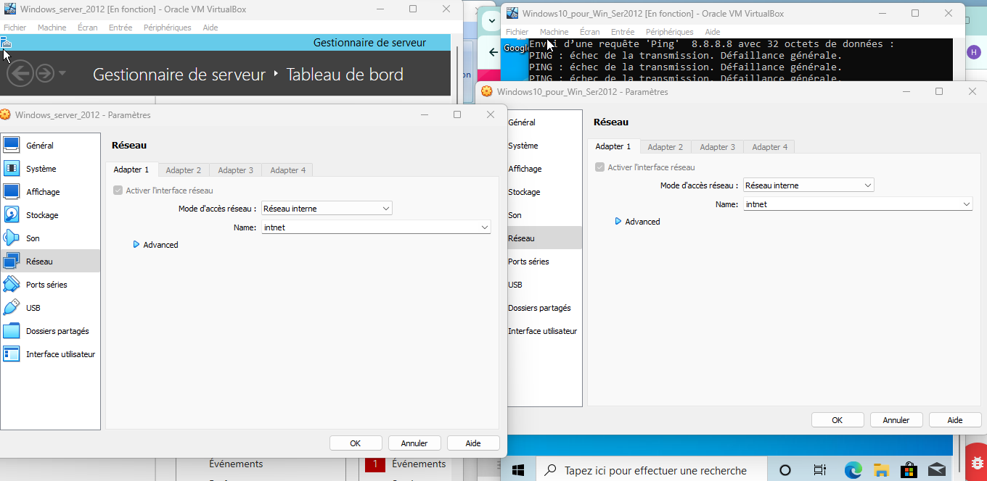

Ajouter des rôles

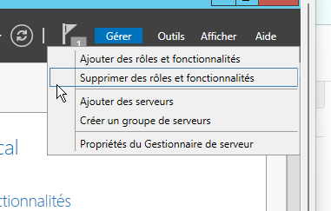

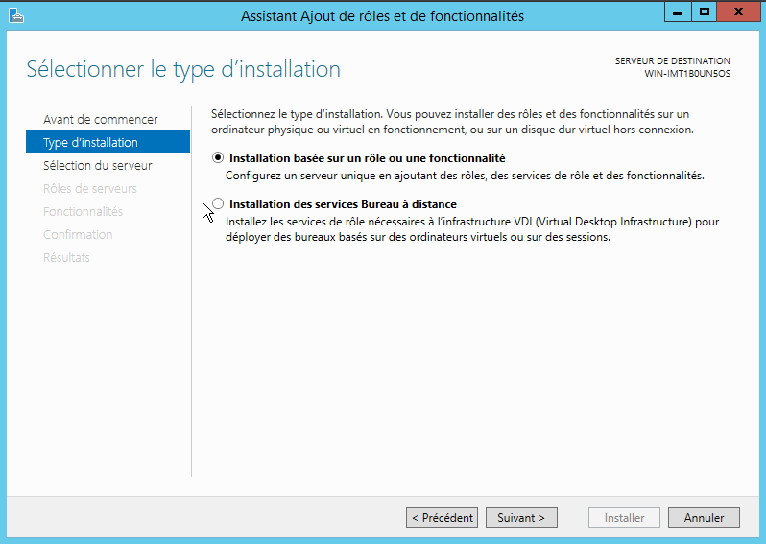

Faire suivant

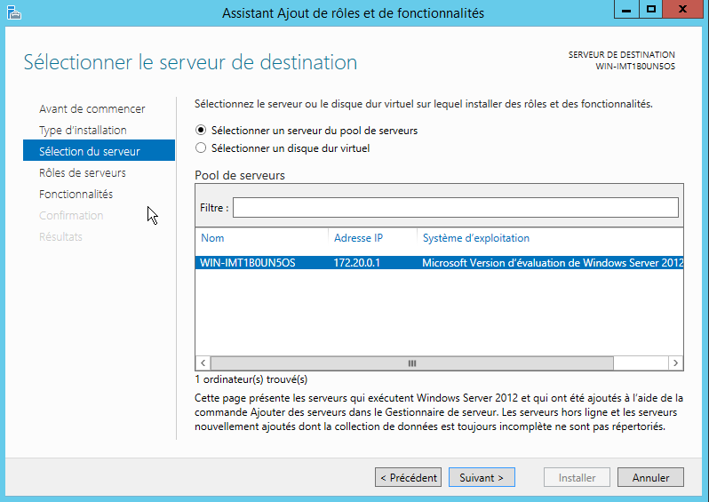

Faire suivant

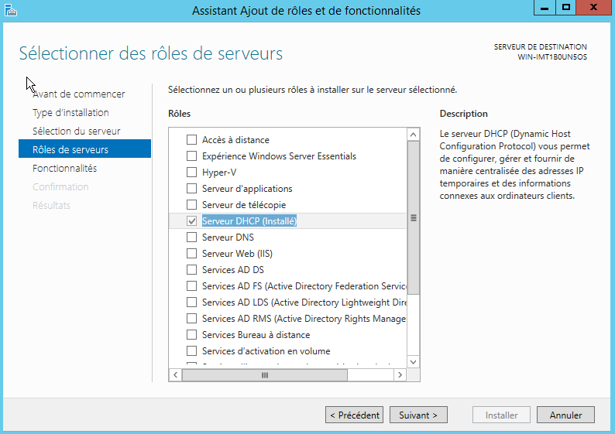

Cocher DHCP

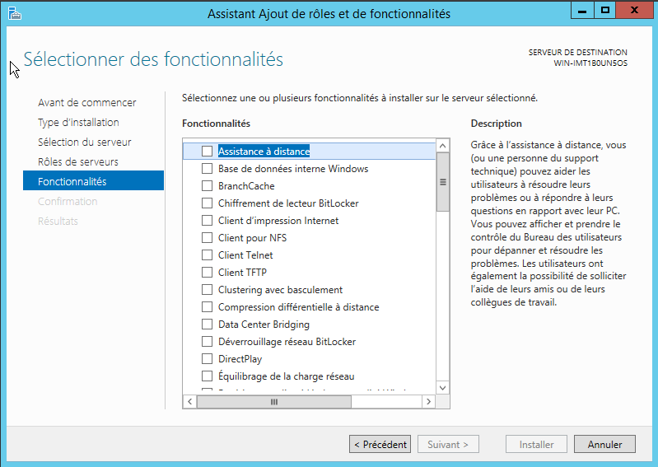

Faire suivant

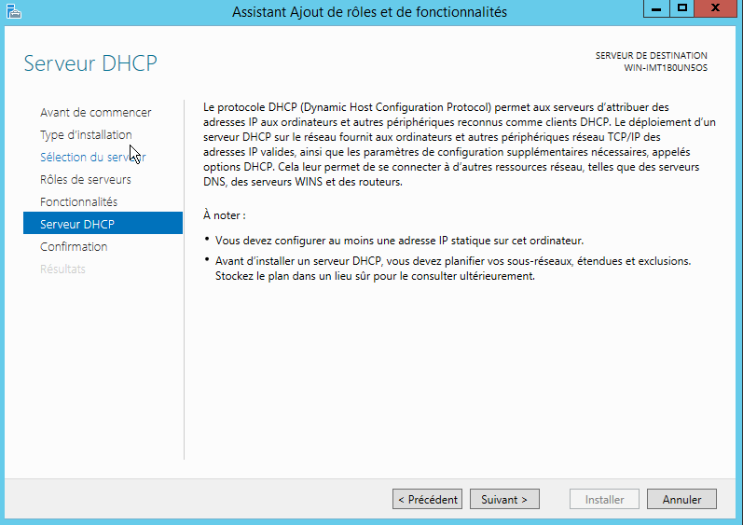

Faire suivant

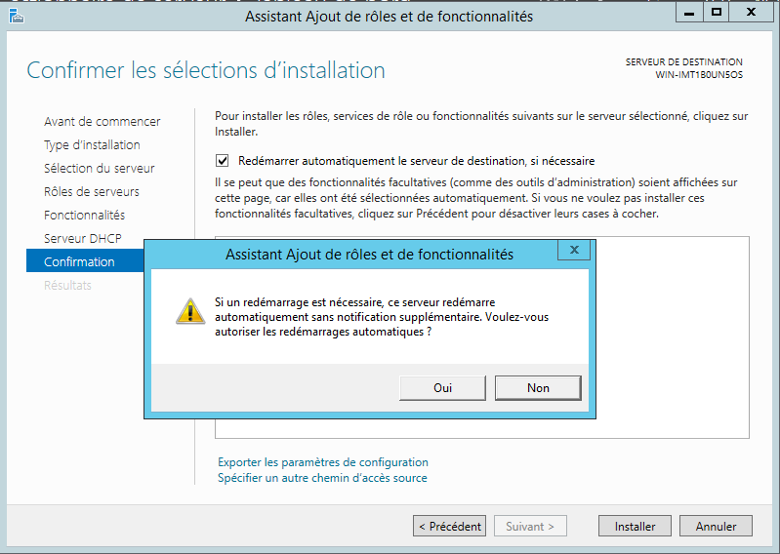

Faire oui puis installer

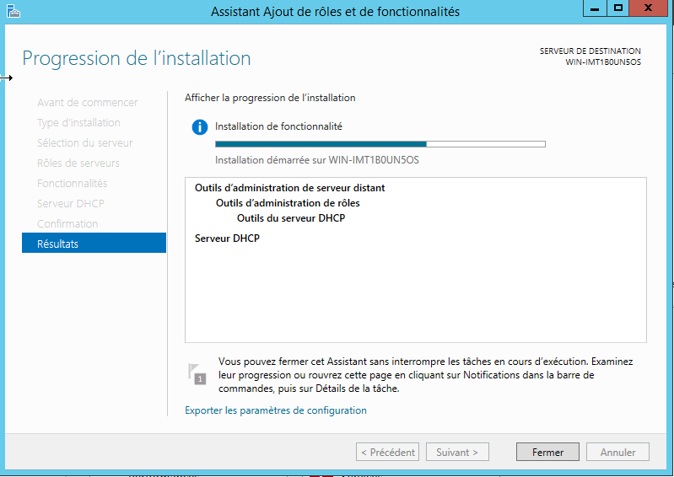

Puis fermer

Voila DHCP apparait à gauche ci-dessous

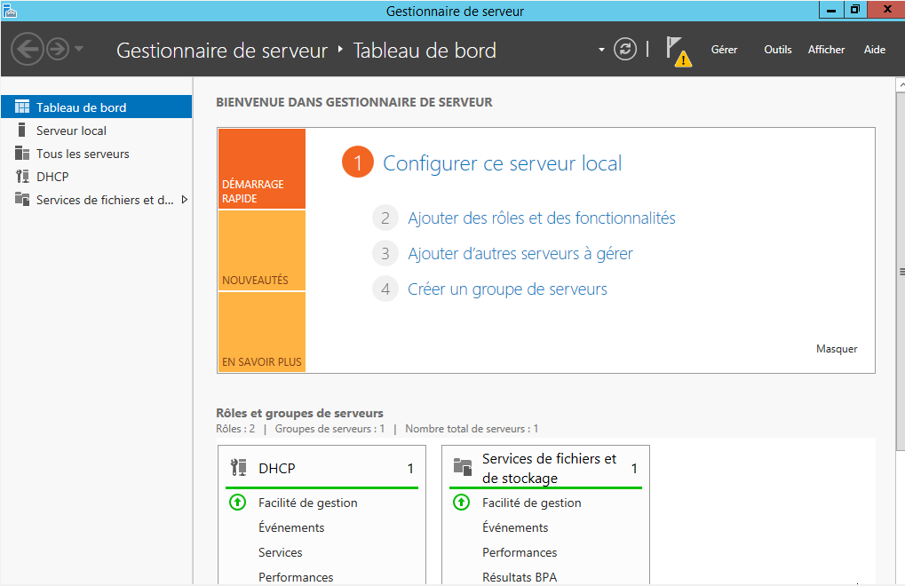

Cliquer sur l’icone ci-dessous

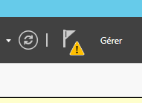

Et faire terminer la configuration DHCP ci-dessous

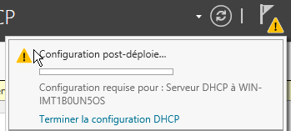

Faire valider ci-dessous

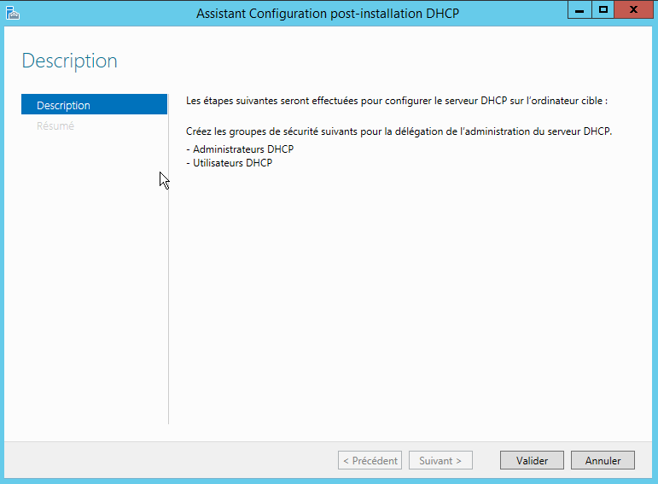

Faire fermer comme ci-dessous

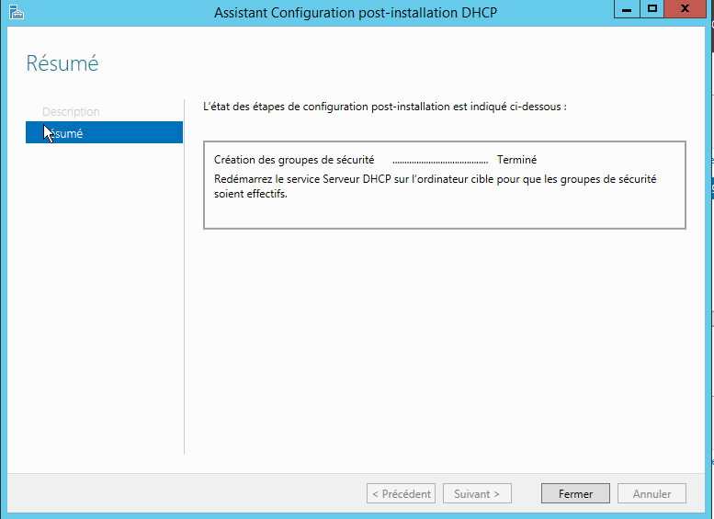

Aller dans Outil et cliquer sur DHCP comme suit

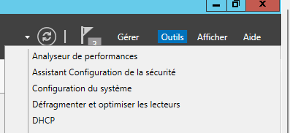

Cette fenêtre apparait

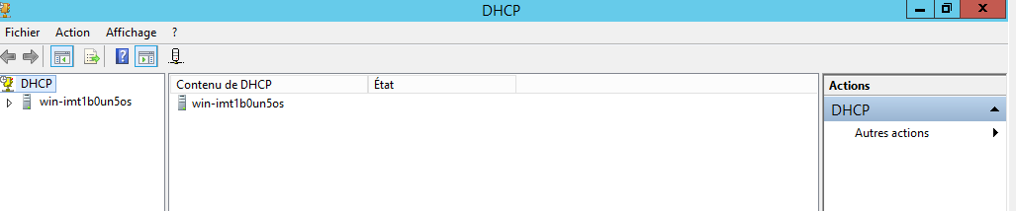

Faire clic droit sur IPv4 et « nouvelle etendue »

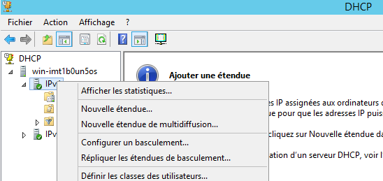

Faire suivant

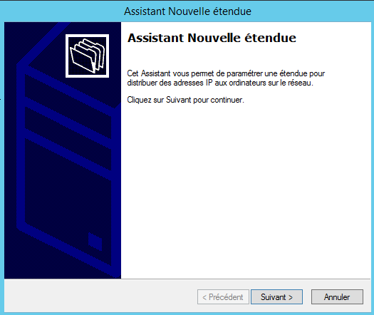

Entrer le nom du Serveur et faire suivant

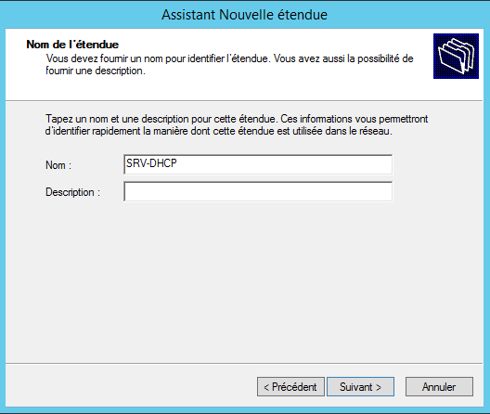

Entrer les plages de début et de fin pour les adresses IP ainsi que le masque de sous réseau

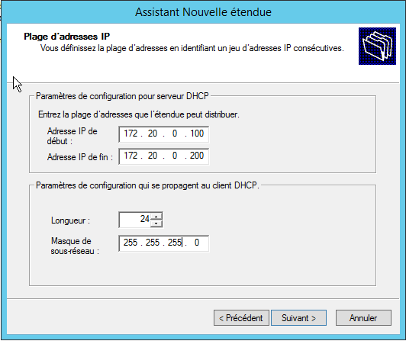

Faire suivant

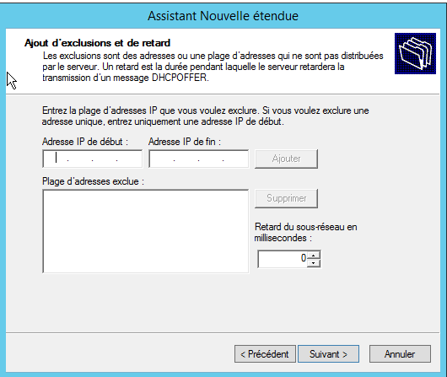

Faire suivant

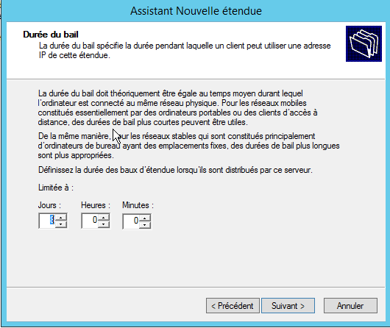

Faire suivant

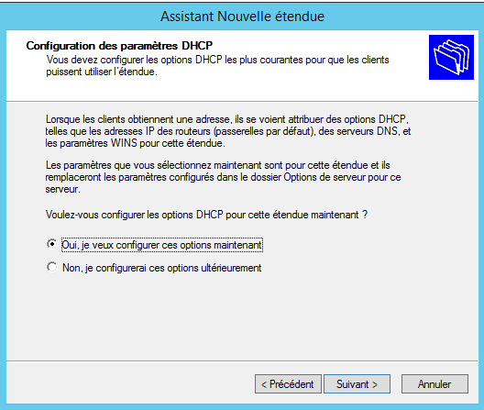

Faire suivant

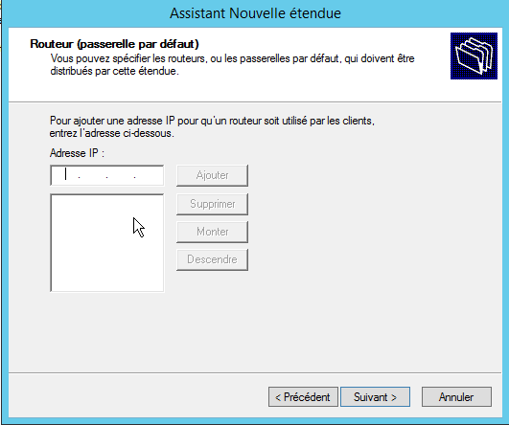

Faire suivant

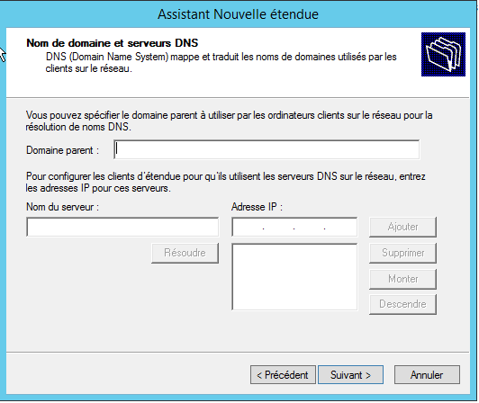

Faire suivant

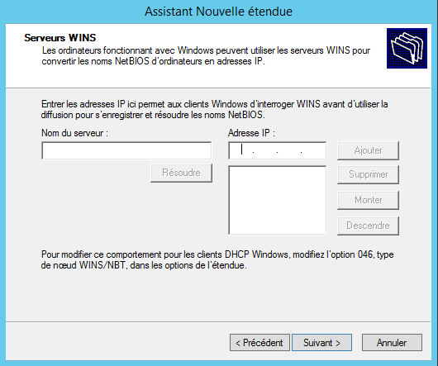

Faire suivant

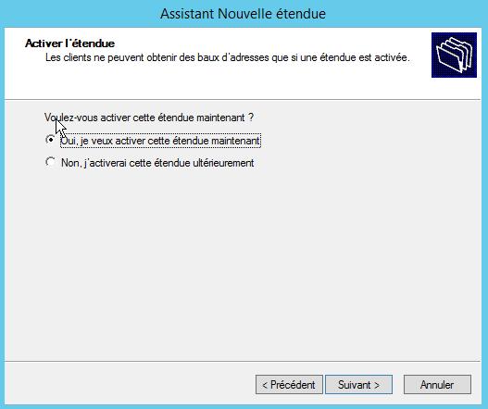

Faire terminer

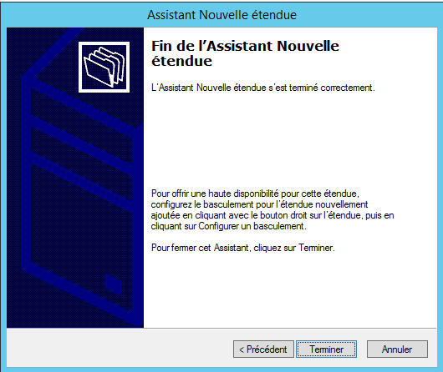

Et voila

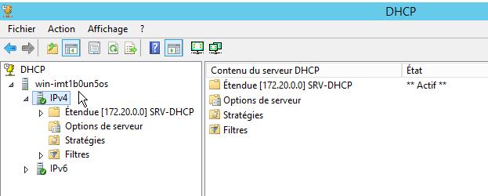

Maintenant on va réserver…

Faire nouvelle réservation

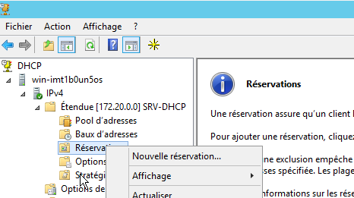

Bien configurer comme suit avec l’adresse MAC du PC (et choisir l’adresse IP que l’on veut pour le PC, ici entre 100 et 200 suivant la plage que l’on avait choisi)

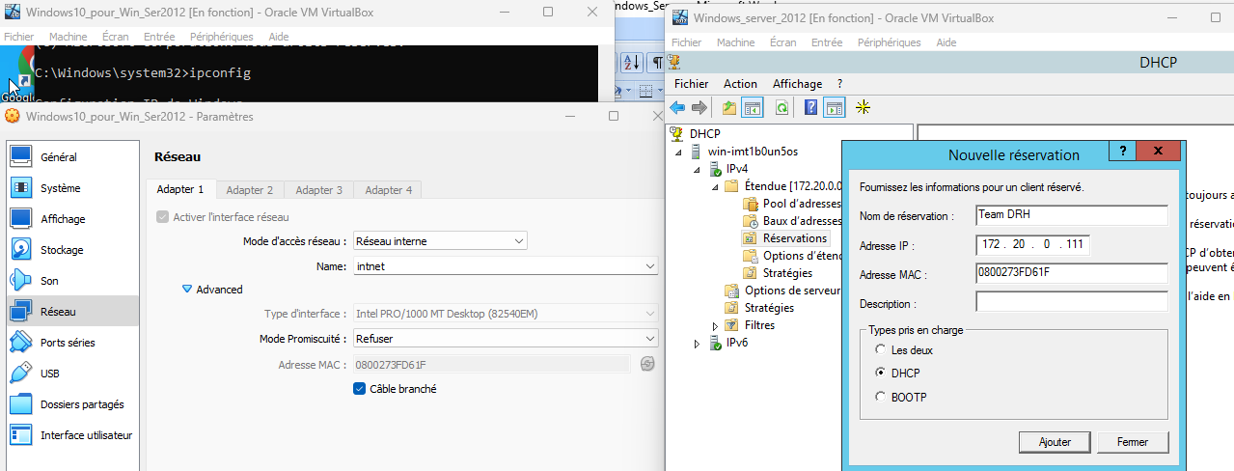

Faire Ajouter puis fermer

Maintenant tester sur le PC pour voir si l’adresse IP (notre ancienne @IP est en 150) est correcte comme suit :

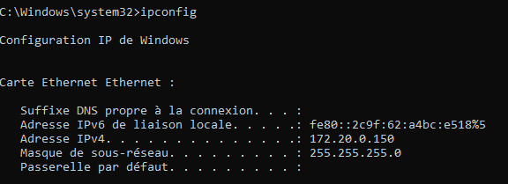

On fait comme suit : ipconfig /release

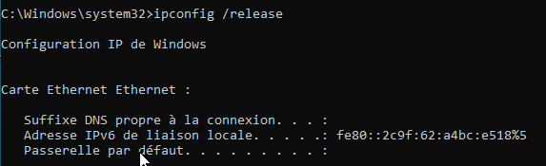

Puis ipconfig /renew

Et là, notre @IP est nickel : 172.20.0.111

